Тема 4: Построение графиков и диаграмм
Цель работы: получить практические навыки разработки проектов с использованием стандартного компонента chart для построения графиков, диаграмм, зависимостей по таблице данных.

Задание 1 Основной проект
Разработать программу для ввода данных по вашему варианту задания и добавления в таблицу вводимых данных. Опрос пользователей производиться при помощи отдельной вкладки на форме, результаты опроса в виде таблицы должны отображаться на другой вкладке. Для организации вкладок используйте компонент TabControl. Хранение и обработку данных организовать с помощью дополнительных классов.
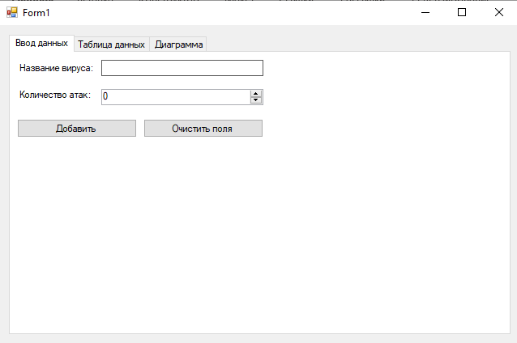
Рисунок 1 Примерный вид формы (вкладка 1)
Задание 2
Добавьте возможность сохранить результаты опроса в текстовый файл и загрузить результаты опроса из текстового файла в таблицу на форме.

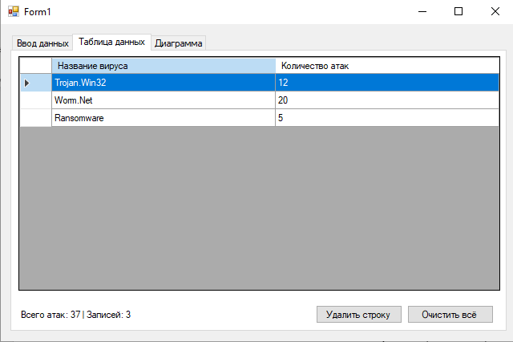
Рисунок 2
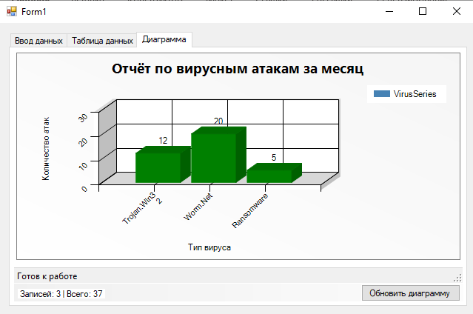
Рисунок 3 Примерный вид формы

Задание 3 Построение диаграммы
Добавьте в проект 3-ую вкладку, на которой требуется построить график или диаграмму (в зависимости от варианта). Построение диаграммы производиться по таблице данных с помощью компонента Сhart.
Для работы с этим компонентом необходимо подключить библиотеку System.Windows.Forms.DataVisualization.Charting
Вариант 6.
Разработать проект для ввода данных о количестве вирусных атак (различными видами компьютерных вирусов) в течение месяца. Результаты сохранять и отображать на второй вкладке в виде таблицы. Также должна быть возможность загрузить данные из текстового файла и сохранить данные в текстовый файл с любым именем. На третьей вкладке построить столбчатую диаграмму, показывающую сравнительную характеристику вирусных атак различными видами компьютерных вирусов.

Выполнение задания
- Математическая модель
Дано:
V = {v1, v2, ..., vm} — множество видов компьютерных вирусов
ai ∈ N0 — количество атак вируса i-го вида за месяц, i = 1..m
m ∈ N — количество видов вирусов

Найти:
Total ∈ N0 — общее количество атак за месяц
Max ∈ N0 — максимальное количество атак среди всех видов
Avg ∈ R — среднее количество атак на один вид вируса

Связь:
(1) Total = Σ ai, i = 1..m
(2) Max = max(a1, a2, ..., am)
(3) Avg = Total / m

Для визуализации используется столбчатая диаграмма, где:
(4) hi = (ai / Max) * H_max, где H_max — максимальная высота столбца в пикселях

ОДЗ:
m > 0, ai ≥ 0, ai ∈ Z

Схемы основных подпрограмм

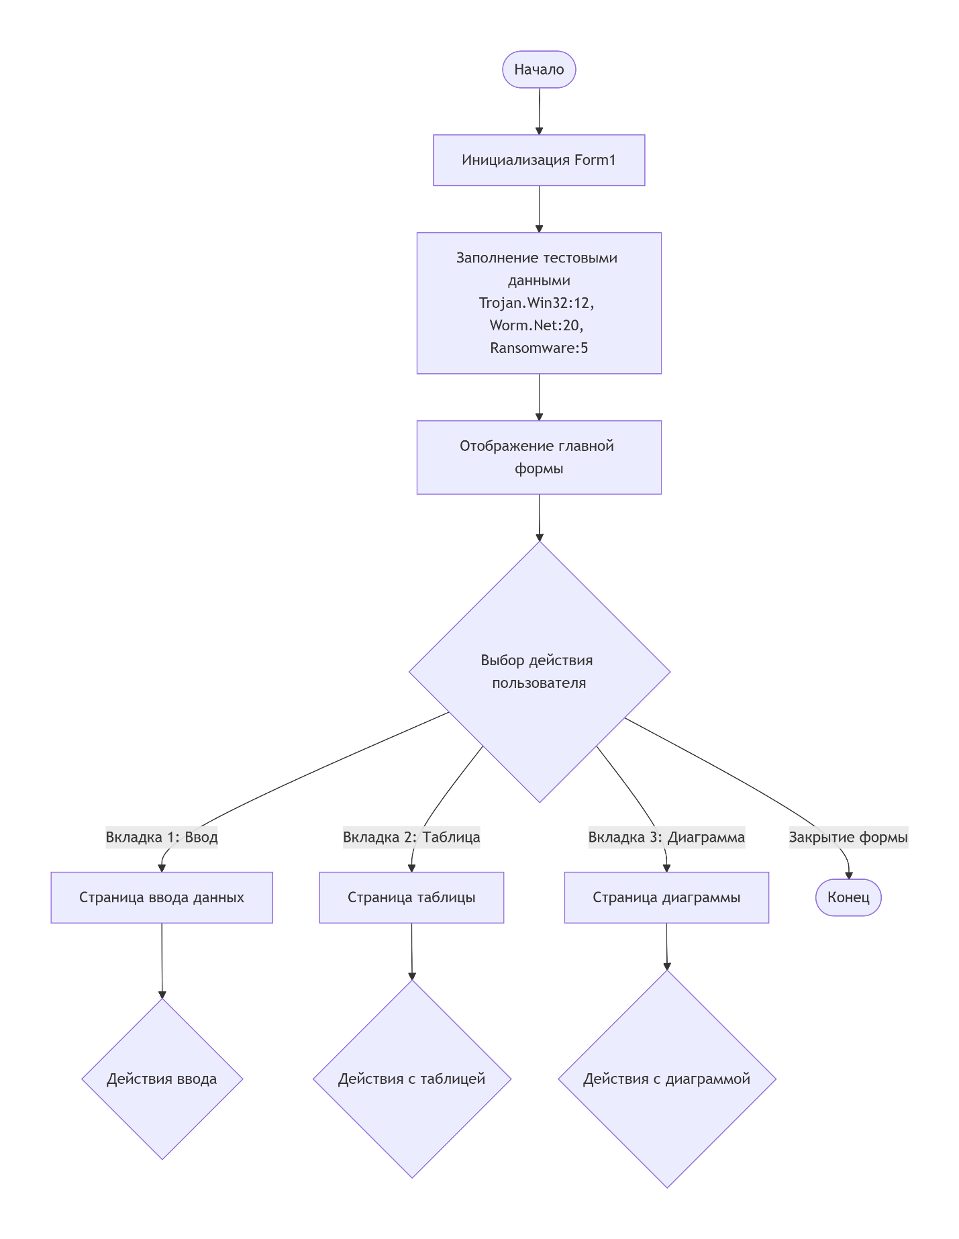

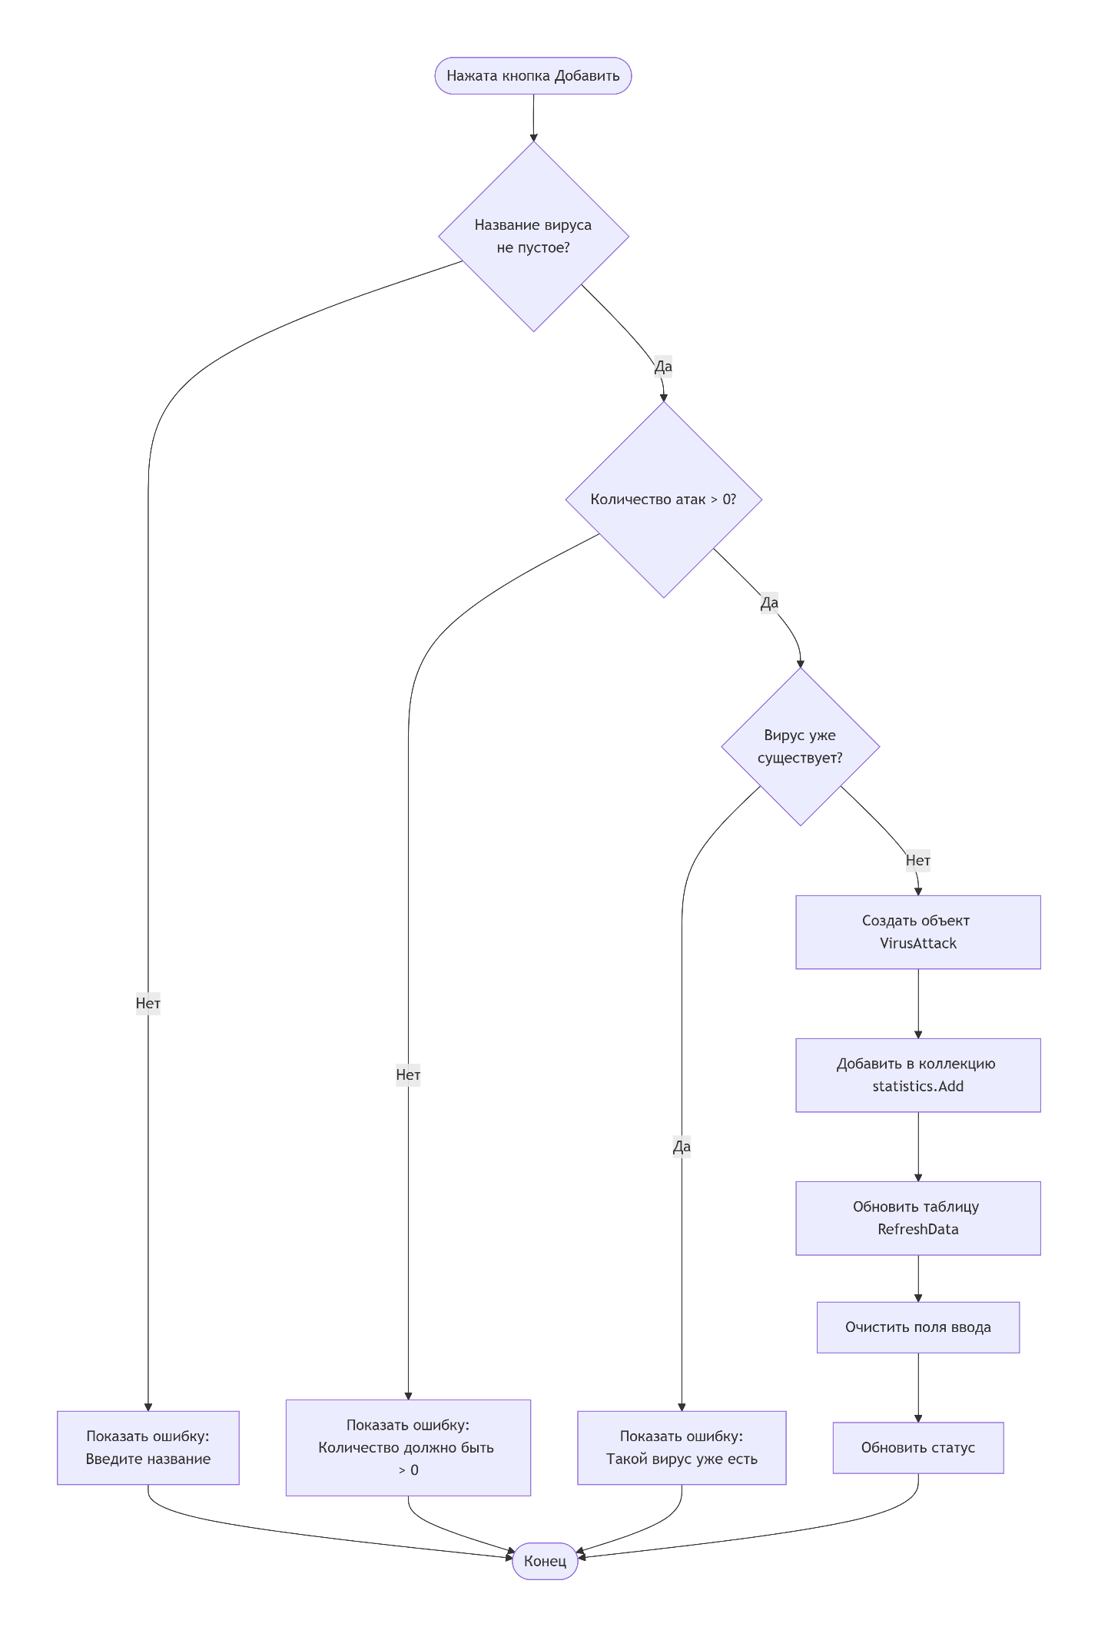

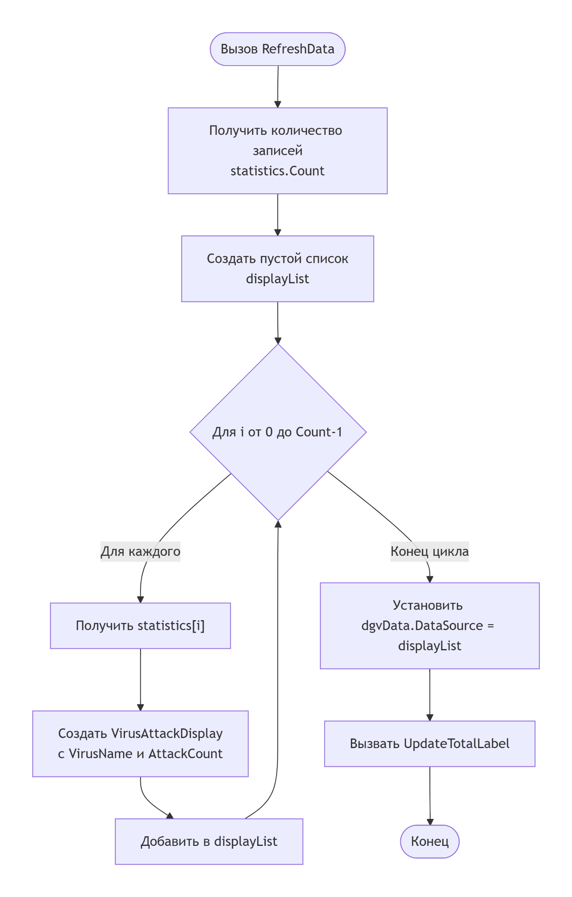
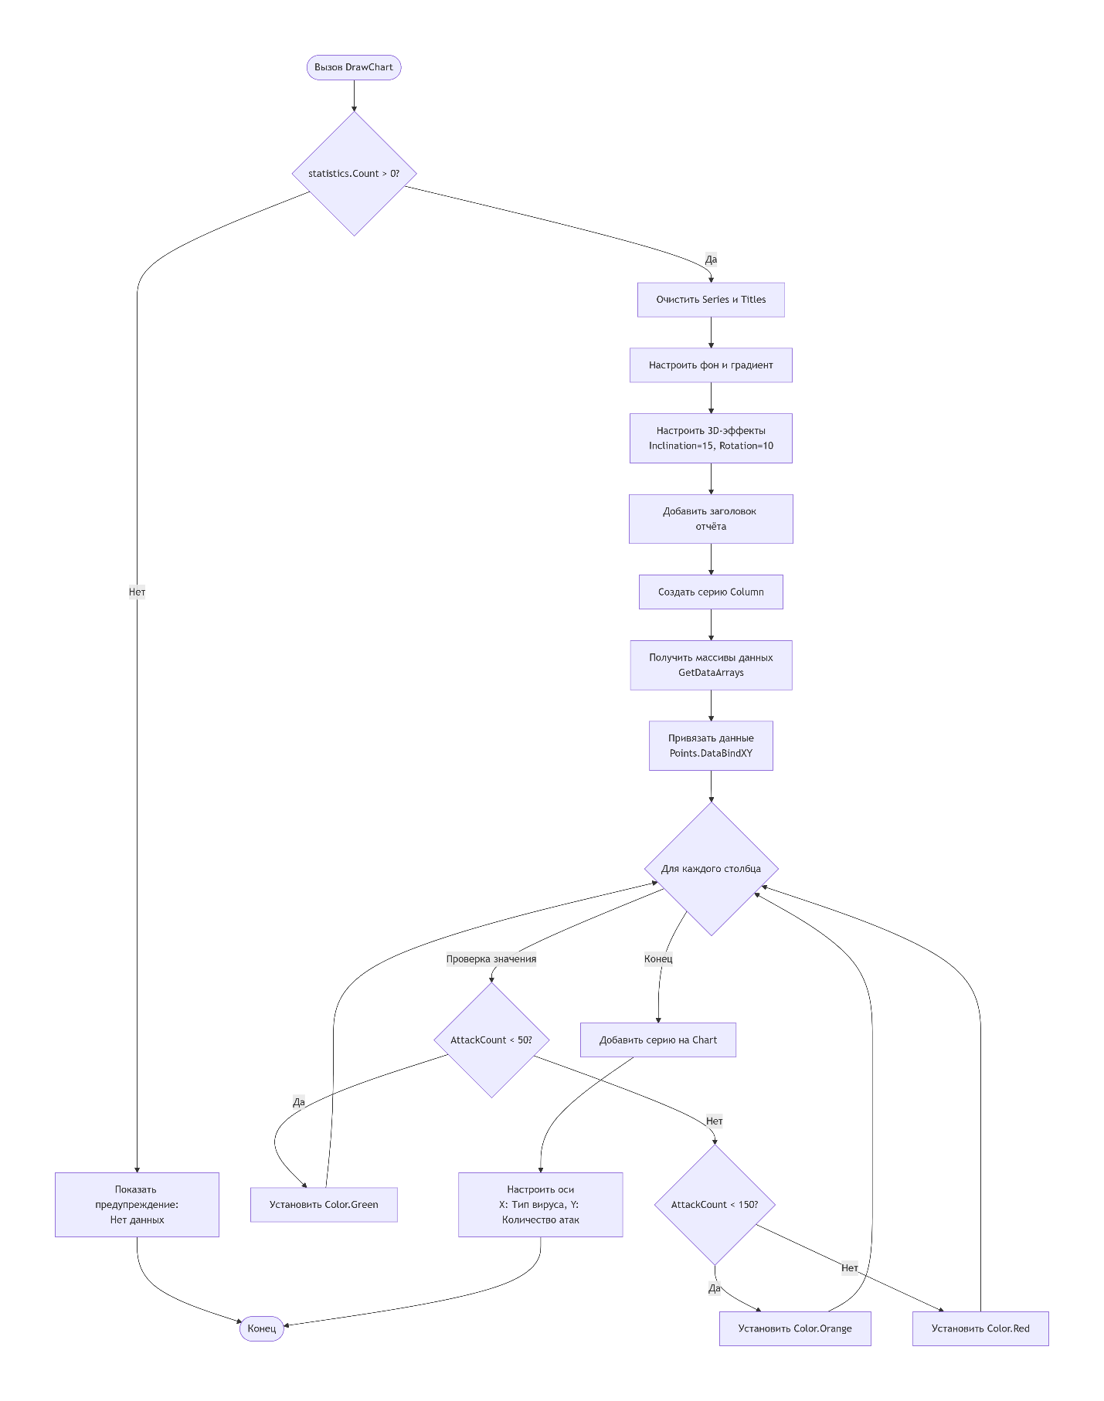

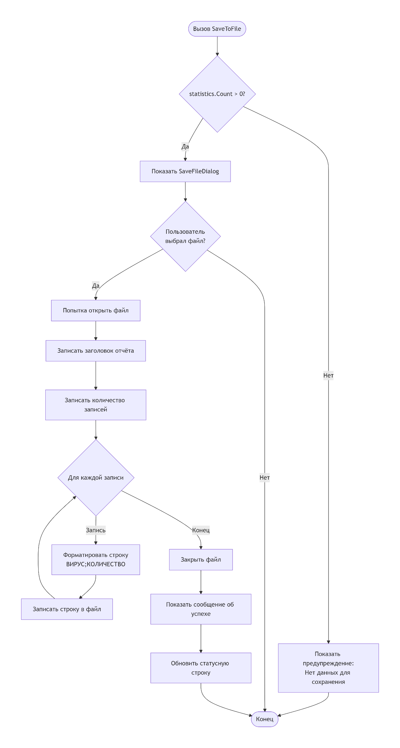
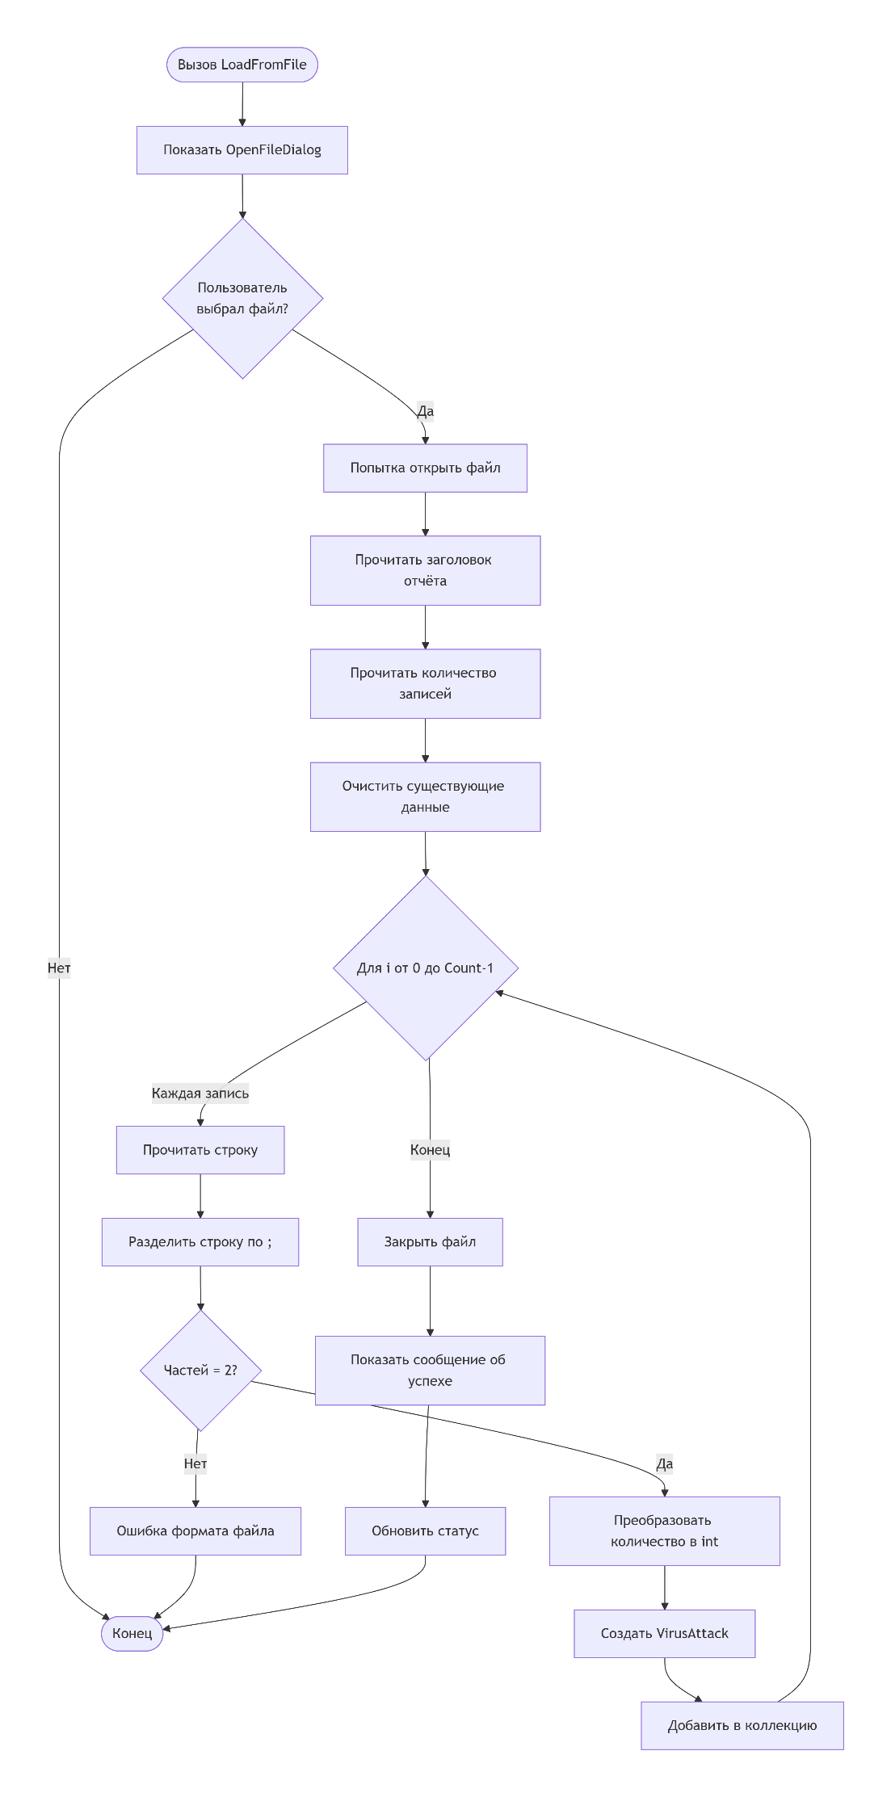
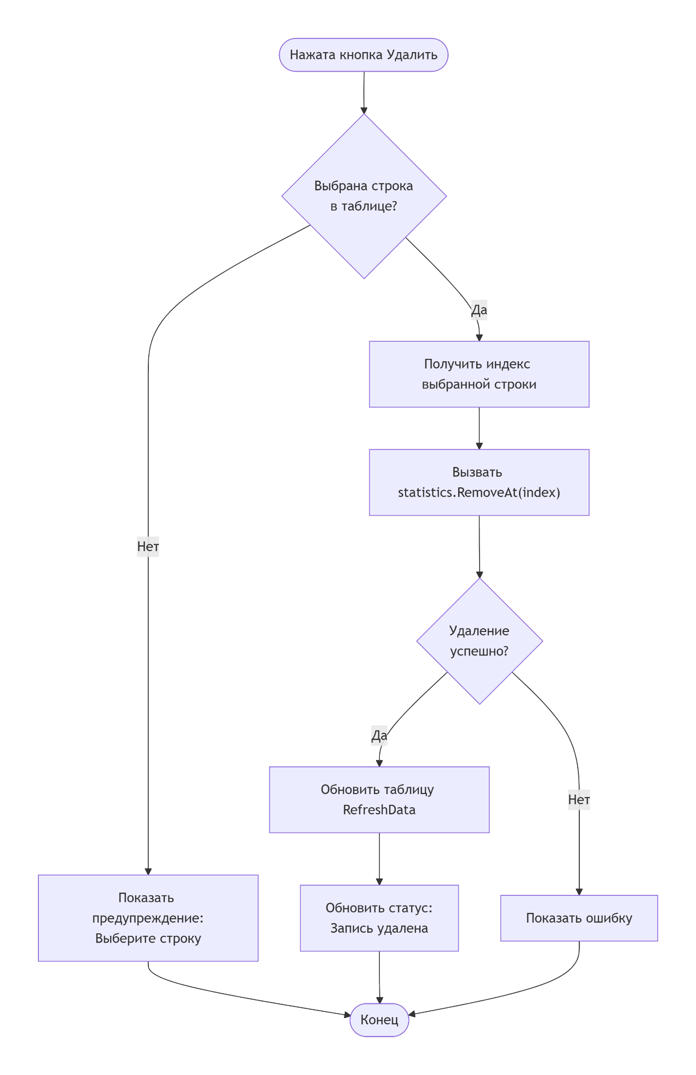
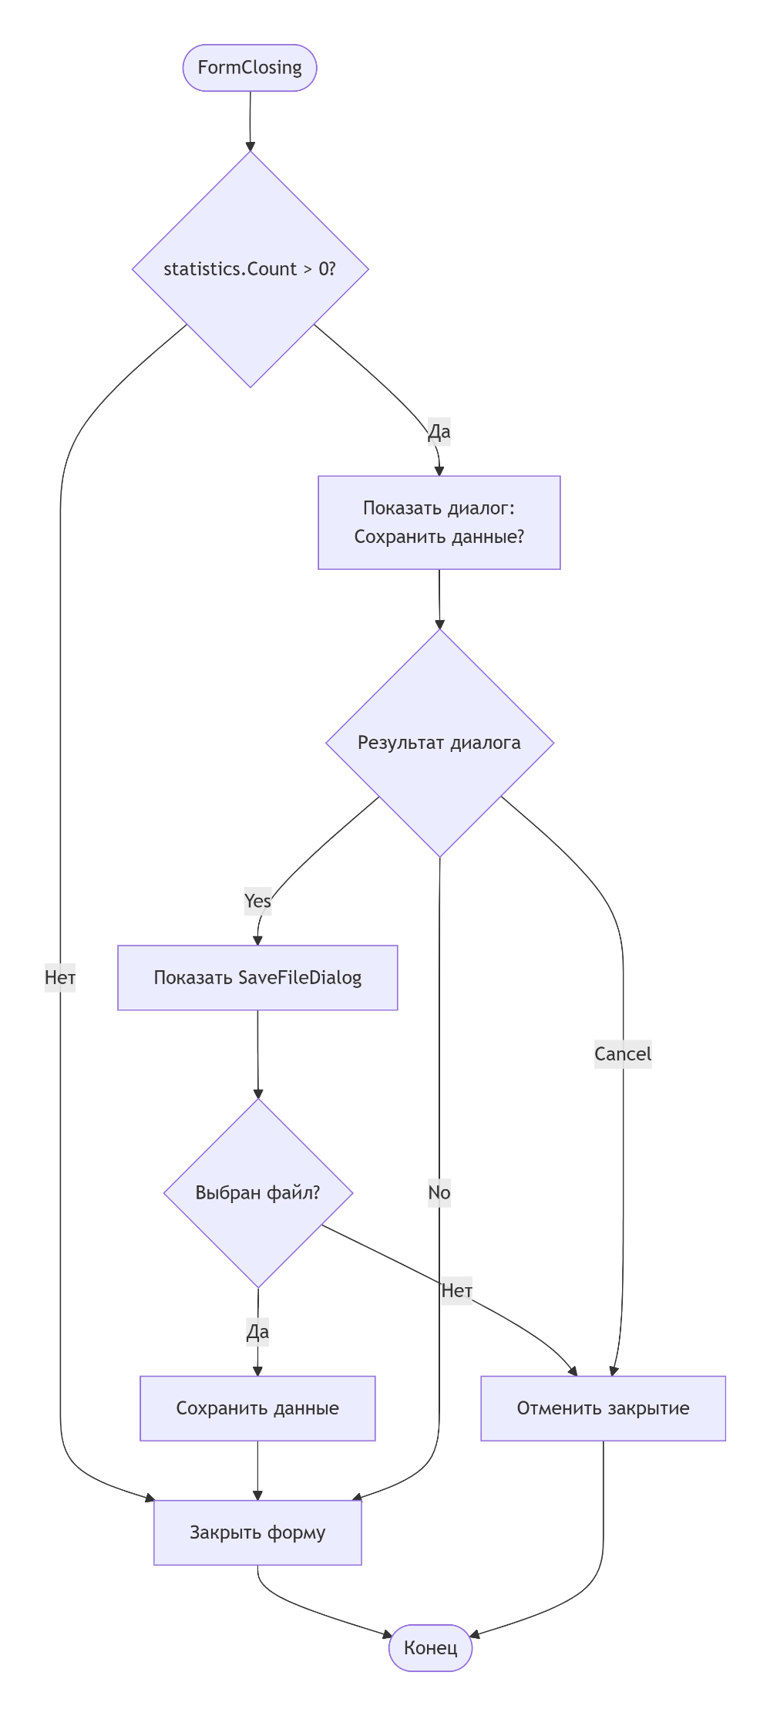
Код Form1.cs:
using System;
using System.Collections.Generic;
using System.ComponentModel;
using System.Data;
using System.Drawing;
using System.Linq;
using System.Text;
using System.Threading.Tasks;
using System.Windows.Forms;

namespace task4
{
public partial class Form1 : Form
{
private VirusStatistics statistics;
private BindingSource bindingSource;
public Form1()
{
InitializeComponent();
statistics = new VirusStatistics();
InitializeDataGridView();
UpdateTotalLabel();
statusLabel.Text = "Готов к работе";
statistics.Add(new VirusAttack("Trojan.Win32", 12));
statistics.Add(new VirusAttack("Worm.Net", 20));
statistics.Add(new VirusAttack("Ransomware", 5));
RefreshData(); // Обновить таблицу
}
public class VirusAttackDisplay
{
public string VirusName { get; set; }
public int AttackCount { get; set; }
}
/// <summary>
/// Инициализация DataGridView
/// </summary>
private void InitializeDataGridView()
{
dgvData.Columns.Clear();
dgvData.AutoGenerateColumns = false;

// Колонка "Название вируса"
DataGridViewTextBoxColumn colVirusName = new DataGridViewTextBoxColumn();
colVirusName.Name = "colVirusName";
colVirusName.HeaderText = "Название вируса";
colVirusName.DataPropertyName = "VirusName"; // ← ВАЖНО!
colVirusName.Width = 300;
dgvData.Columns.Add(colVirusName);

// Колонка "Количество атак"
DataGridViewTextBoxColumn colAttackCount = new DataGridViewTextBoxColumn();
colAttackCount.Name = "colAttackCount";
colAttackCount.HeaderText = "Количество атак";
colAttackCount.DataPropertyName = "AttackCount"; // ← ВАЖНО!
colAttackCount.Width = 150;
dgvData.Columns.Add(colAttackCount);

// Остальные настройки
dgvData.AllowUserToAddRows = false;
dgvData.AllowUserToDeleteRows = false;
dgvData.ReadOnly = true;
dgvData.SelectionMode = DataGridViewSelectionMode.FullRowSelect;
dgvData.AutoSizeColumnsMode = DataGridViewAutoSizeColumnsMode.Fill;

bindingSource = new BindingSource();
dgvData.DataSource = bindingSource;
}

/// <summary>
/// Обновить отображение данных
/// </summary>
private void RefreshData()
{
// Создаем список для отображения в таблице
var displayList = new List<VirusAttackDisplay>();

for (int i = 0; i < statistics.Count; i++)
{
displayList.Add(new VirusAttackDisplay
{
VirusName = statistics[i].VirusName,
AttackCount = statistics[i].AttackCount
});
}

dgvData.DataSource = null;
dgvData.DataSource = displayList;
UpdateTotalLabel();
}

/// <summary>
/// Получить список атак для привязки
/// </summary>
///
private System.Collections.Generic.List<VirusAttack> GetAttacksList()
{
var list = new System.Collections.Generic.List<VirusAttack>();
for (int i = 0; i < statistics.Count; i++)
{
list.Add(statistics[i]);
}
return list;
}

/// <summary>
/// Обновить метку с итогами
/// </summary>
private void UpdateTotalLabel()
{
lblTotal.Text = $"Всего атак: {statistics.TotalAttacks} | Записей: {statistics.Count}";
}
/// <summary>
/// Кнопка "Добавить"
/// </summary>
private void btnAdd_Click(object sender, EventArgs e)
{
if (string.IsNullOrWhiteSpace(txtVirusName.Text))
{
MessageBox.Show("Введите название вируса!", "Ошибка",
MessageBoxButtons.OK, MessageBoxIcon.Warning);
return;
}

if (nudAttackCount.Value <= 0)
{
MessageBox.Show("Количество атак должно быть больше 0!", "Ошибка",
MessageBoxButtons.OK, MessageBoxIcon.Warning);
return;
}

// Проверка на дублирование
for (int i = 0; i < statistics.Count; i++)
{
if (statistics[i].VirusName.Equals(txtVirusName.Text,
StringComparison.OrdinalIgnoreCase))
{
MessageBox.Show("Такой вирус уже существует!", "Ошибка",
MessageBoxButtons.OK, MessageBoxIcon.Warning);
return;
}
}

VirusAttack attack = new VirusAttack(
txtVirusName.Text.Trim(),
(int)nudAttackCount.Value);

statistics.Add(attack);
RefreshData(); // <-- Важно! Обновляем таблицу

txtVirusName.Clear();
nudAttackCount.Value = 0;
txtVirusName.Focus();

statusLabel.Text = $"Добавлено: {attack.VirusName}";
}
/// <summary>
/// Кнопка "Очистить поля"
/// </summary>
private void btnClear_Click(object sender, EventArgs e)
{
txtVirusName.Clear();
nudAttackCount.Value = 0;
txtVirusName.Focus();
}

/// <summary>
/// Кнопка "Удалить строку"
/// </summary>
private void btnDelete_Click(object sender, EventArgs e)
{
if (dgvData.SelectedRows.Count > 0)
{
int index = dgvData.SelectedRows[0].Index;
if (statistics.RemoveAt(index))
{
RefreshData();
statusLabel.Text = "Запись удалена";
}
}
else
{
MessageBox.Show("Выберите строку для удаления!", "Предупреждение",
MessageBoxButtons.OK, MessageBoxIcon.Warning);
}
}

/// <summary>
/// Кнопка "Очистить всё"
/// </summary>
private void btnClearAll_Click(object sender, EventArgs e)
{
DialogResult result = MessageBox.Show(
"Удалить все записи?", "Подтверждение",
MessageBoxButtons.YesNo, MessageBoxIcon.Question);

if (result == DialogResult.Yes)
{
statistics.Clear();
RefreshData();
statusLabel.Text = "Все данные удалены";
}
}

/// <summary>
/// Кнопка "Обновить диаграмму"
/// </summary>
private void button1_Click(object sender, EventArgs e)
{
if (statistics.Count == 0)
{
MessageBox.Show("Нет данных для диаграммы!", "Предупреждение",
MessageBoxButtons.OK, MessageBoxIcon.Warning);
return;
}

statistics.DrawChart(chartVirus);
lblChartInfo.Text = $"Записей: {statistics.Count} | Всего: {statistics.TotalAttacks}";
statusLabel.Text = "Диаграмма обновлена";
}

/// <summary>
/// Переключение вкладок
/// </summary>
private void tabControl1_SelectedIndexChanged(object sender, EventArgs e)
{
if (tabControl1.SelectedIndex == 2 && statistics.Count > 0)
{
statistics.DrawChart(chartVirus);
lblChartInfo.Text = $"Записей: {statistics.Count} | Всего: {statistics.TotalAttacks}";
}
}

/// <summary>
/// Меню: Сохранить
/// </summary>
private void menuSave_Click(object sender, EventArgs e)
{
if (statistics.Count == 0)
{
MessageBox.Show("Нет данных для сохранения!", "Предупреждение",
MessageBoxButtons.OK, MessageBoxIcon.Warning);
return;
}

SaveFileDialog saveDialog = new SaveFileDialog
{
Filter = "Текстовые файлы|*.txt|Все файлы|*.*",
Title = "Сохранить данные",
FileName = "virus_attacks.txt"
};

if (saveDialog.ShowDialog() == DialogResult.OK)
{
try
{
statistics.SaveToFile(saveDialog.FileName);
statusLabel.Text = $"Сохранено: {saveDialog.FileName}";
MessageBox.Show("Данные сохранены!", "Успех",
MessageBoxButtons.OK, MessageBoxIcon.Information);
}
catch (Exception ex)
{
MessageBox.Show($"Ошибка: {ex.Message}", "Ошибка",
MessageBoxButtons.OK, MessageBoxIcon.Error);
}
}
}

/// <summary>
/// Меню: Загрузить
/// </summary>
private void menuLoad_Click(object sender, EventArgs e)
{
OpenFileDialog openDialog = new OpenFileDialog
{
Filter = "Текстовые файлы|*.txt|Все файлы|*.*",
Title = "Загрузить данные"
};

if (openDialog.ShowDialog() == DialogResult.OK)
{
try
{
statistics.LoadFromFile(openDialog.FileName);
RefreshData();
statusLabel.Text = $"Загружено: {openDialog.FileName}";
MessageBox.Show("Данные загружены!", "Успех",
MessageBoxButtons.OK, MessageBoxIcon.Information);
}
catch (Exception ex)
{
MessageBox.Show($"Ошибка: {ex.Message}", "Ошибка",
MessageBoxButtons.OK, MessageBoxIcon.Error);
}
}
}

/// <summary>
/// Меню: Выход
/// </summary>
private void menuExit_Click(object sender, EventArgs e)
{
this.Close();
}

/// <summary>
/// Меню: О программе
/// </summary>
private void menuAbout_Click(object sender, EventArgs e)
{
MessageBox.Show(
"Анализ вирусных атак — Вариант 6\n" +
"Тема 4: Построение графиков и диаграмм",
"О программе",
MessageBoxButtons.OK,
MessageBoxIcon.Information);
}

/// <summary>
/// Закрытие формы
/// </summary>
private void Form1_FormClosing(object sender, FormClosingEventArgs e)
{
if (statistics.Count > 0)
{
DialogResult result = MessageBox.Show(
"Сохранить данные перед выходом?", "Подтверждение",
MessageBoxButtons.YesNoCancel, MessageBoxIcon.Question);

if (result == DialogResult.Yes)
{
SaveFileDialog saveDialog = new SaveFileDialog
{
Filter = "Текстовые файлы|*.txt|Все файлы|*.*",
FileName = "virus_attacks.txt"
};
if (saveDialog.ShowDialog() == DialogResult.OK)
{
statistics.SaveToFile(saveDialog.FileName);
}
}
else if (result == DialogResult.Cancel)
{
e.Cancel = true;
}
}
}
}
}
Код VirusAttack.cs:
using System;
using System.Collections.Generic;
using System.Linq;
using System.Text;
using System.Threading.Tasks;

namespace task4
{
/// <summary>
/// Класс для хранения информации о вирусной атаке
/// </summary>
public class VirusAttack
{
private string virusName;
private int attackCount;

/// <summary>
/// Конструктор класса
/// </summary>
public VirusAttack(string name, int count)
{
this.virusName = name;
this.attackCount = count;
}

/// <summary>
/// Название вируса
/// </summary>
public string VirusName
{
get { return virusName; }
set { virusName = value; }
}

/// <summary>
/// Количество атак
/// </summary>
public int AttackCount
{
get { return attackCount; }
set { attackCount = value; }
}

public override string ToString()
{
return $"{virusName}: {attackCount}";
}
}
}
Код VirusStatistics.cs:
using System;
using System.Collections.Generic;
using System.Drawing;
using System.IO;
using System.Linq;
using System.Text;
using System.Threading.Tasks;
using System.Windows.Forms.DataVisualization.Charting;

namespace task4
{
/// <summary>
/// Класс для обработки статистики вирусных атак
/// </summary>
public class VirusStatistics
{
private List<VirusAttack> attacks;
private string reportTitle;

public VirusStatistics()
{
attacks = new List<VirusAttack>();
reportTitle = "Отчёт по вирусным атакам за месяц";
}

/// <summary>
/// Добавить запись
/// </summary>
public void Add(VirusAttack attack)
{
attacks.Add(attack);
}

/// <summary>
/// Удалить запись по индексу
/// </summary>
public bool RemoveAt(int index)
{
if (index >= 0 && index < attacks.Count)
{
attacks.RemoveAt(index);
return true;
}
return false;
}

/// <summary>
/// Очистить все данные
/// </summary>
public void Clear()
{
attacks.Clear();
}

/// <summary>
/// Количество записей
/// </summary>
public int Count
{
get { return attacks.Count; }
}

/// <summary>
/// Общее количество атак
/// </summary>
public int TotalAttacks
{
get
{
int sum = 0;
foreach (var a in attacks)
sum += a.AttackCount;
return sum;
}
}

/// <summary>
/// Заголовок отчёта
/// </summary>
public string ReportTitle
{
get { return reportTitle; }
set { reportTitle = value; }
}

/// <summary>
/// Индексатор
/// </summary>
public VirusAttack this[int i]
{
get
{
if (i >= 0 && i < attacks.Count)
return attacks[i];
return null;
}
}

/// <summary>
/// Получить массивы для диаграммы
/// </summary>
public (string[], int[]) GetDataArrays()
{
string[] names = new string[attacks.Count];
int[] counts = new int[attacks.Count];
for (int i = 0; i < attacks.Count; i++)
{
names[i] = attacks[i].VirusName;
counts[i] = attacks[i].AttackCount;
}
return (names, counts);
}

/// <summary>
/// Сохранить в файл
/// </summary>
public void SaveToFile(string fileName)
{
using (StreamWriter writer = new StreamWriter(fileName))
{
writer.WriteLine(reportTitle);
writer.WriteLine(attacks.Count);
foreach (var a in attacks)
{
writer.WriteLine($"{a.VirusName};{a.AttackCount}");
}
}
}

/// <summary>
/// Загрузить из файла
/// </summary>
public void LoadFromFile(string fileName)
{
attacks.Clear();
using (StreamReader reader = new StreamReader(fileName))
{
reportTitle = reader.ReadLine();
int count = int.Parse(reader.ReadLine());
for (int i = 0; i < count; i++)
{
string line = reader.ReadLine();
string[] parts = line.Split(';');
attacks.Add(new VirusAttack(parts[0], int.Parse(parts[1])));
}
}
}

/// <summary>
/// Построить столбчатую диаграмму
/// </summary>
public void DrawChart(Chart chart)
{
chart.Series.Clear();
chart.Titles.Clear();

// Форматирование
chart.BackColor = Color.WhiteSmoke;
chart.BackSecondaryColor = Color.White;
chart.BackGradientStyle = GradientStyle.DiagonalRight;
chart.BorderlineColor = Color.Gray;
chart.BorderlineDashStyle = ChartDashStyle.Solid;

// Область диаграммы
chart.ChartAreas[0].BackColor = Color.White;
chart.ChartAreas[0].Area3DStyle.Enable3D = true;
chart.ChartAreas[0].Area3DStyle.Inclination = 15;
chart.ChartAreas[0].Area3DStyle.Rotation = 10;

// Заголовок
chart.Titles.Add(reportTitle);
chart.Titles[0].Font = new Font("Segoe UI", 14, FontStyle.Bold);

// Серия
Series series = new Series("VirusSeries")
{
ChartType = SeriesChartType.Column,
Color = Color.SteelBlue,
IsValueShownAsLabel = true,
};

var (xValues, yValues) = GetDataArrays();
series.Points.DataBindXY(xValues, yValues);

// Цвета столбцов по значению
for (int i = 0; i < series.Points.Count; i++)
{
if (yValues[i] < 50)
series.Points[i].Color = Color.Green;
else if (yValues[i] < 150)
series.Points[i].Color = Color.Orange;
else
series.Points[i].Color = Color.Red;
}

chart.Series.Add(series);

// Оси
chart.ChartAreas[0].AxisX.Title = "Тип вируса";
chart.ChartAreas[0].AxisY.Title = "Количество атак";
chart.ChartAreas[0].AxisY.LabelStyle.Format = "N0";
chart.ChartAreas[0].AxisX.LabelStyle.Angle = -45;
}
}
}

Результат запуска

